Дубровина Елена Алексеевна
ГБПОУ МО "Серпуховский колледж"
Преподаватель

Конспект открытого занятия по дисциплине «Вычислительная техника»
по специальности 11.02.01 «Радиоаппаратостроение»
3курс
Тема: «Элементарные логические функции»

Цель:
Образовательная:
- актуализировать знания по теме «Основные понятия алгебры логики»,
- рассмотреть варианты функций для простейшего логического элемента,
- ознакомиться с различными формами отображения логических операций,
- обеспечить изучение универсальных логических операций
Развивающая:
- способствовать развитию логического и критического мышления у студента;
- способствовать расширению кругозора;
- создать условия для умения анализировать, сопоставлять, обобщать познавательные объекты, делать выводы;
- содействовать развитию умений осуществлять рефлексивную деятельность,
Воспитательная:
- воспитывать самостоятельность, навыки работы,
- содействовать развитию интереса студентов к выбранной специальности.
Задачи урока
- закрепить и развить представления и знания о логических операциях;
- сформировать знания о логическом элементе, логическом устройстве
- способствовать формированию навыков самостоятельной работы.
Форма: комбинированный урок.
Тип: урок усвоения и расширения нового знания.
Методы: Устный опрос, беседа, объяснение, самостоятельная работа.
Оборудование: Тетрадь, письменные принадлежности, опорный конспект.

Ход урока
Организационный момент.
Приветствие учащихся. Знакомство с планом урока.
Постановка целей урока.
Проверка знаний по материалу из курса информатики.
Вопросы для обсуждения:
- Что такое высказывание? Приведите примеры.
- Как записываются и обозначаются высказывания?
- Что такое логическая операция?
- Какие логические операции вы знаете?
Новый материал.
Аппарат алгебры логики используют как для анализа, так и проектирования (синтеза) логических устройств любой сложности в системах цифровой обработки информации. В этом случае все исследования можно проводить строго математически. Анализ логических устройств проводят, рассматривая входные сигналы х₁, х₂, …, х_{n} в качестве аргументов и представляя соответствующие выходные сигналы логического устройства (ЛУ) в виде функции yi, как показано в опорном конспекте. На практике для упрощения процедуры анализа сложных ЛУ их представляют в виде комбинации простейших логических элементов (ЛЭ) по аналогии с элементарными звеньями в структурных звеньях автоматики. Как видно, для ЛЭ с двумя входными сигналами одним выходом количество возможных логических функций равно 16 (Таблица 1 опорного конспекта)
Основные логические операции включают следующие элементарные преобразования двоичных сигналов:
- Логическое сложение или дизъюнкция. В Таблице 2 приведены пять форм отображения.
- Логическое умножение или конъюнкция.
- Логическое отрицание или инверсия.
Особое значение в цифровой микроэлектронике уделяется двум универсальным логическим операциям (Таблица 3 опорного конспекта), которые составляют основу большинства интегральных цифровых микросхем):
- Функция Шеффера (штрих Шеффера).
- Функция Пирса (стрелка Пирса)
Важнейшие показатели универсальных операций представлены в Таблице 2.
Воспроизведение опорного конспекта.
Задания для студентов выполнивших копирование опорного конспекта быстрее основной массы учащихся:
- Проанализируйте Таблицу 1 и Таблицу 2 и найдите соответствия, отметьте их, используя символическую форму отображения ЛО.
- Проанализируйте Таблицу 1 и Таблицу 3, найдите соответствия, отметьте их, используя символическую форму отображения ЛО.
Проверка усвоения нового материала в виде фронтального опроса:
- Изложите особенности логической операции ИЛИ.
- Приведите основные показатели логической операции И.
- Сформулируйте особенности логической операции НЕ.
- Что представляет собой таблица истинности?
- Изложите особенности логической операции ИЛИ-НЕ.
- Приведите основные показатели логической операции И-НЕ.
- Запишите аналитическую форму функции Шеффера через логические операции умножения и отрицания входных значений.
- Запишите аналитическую форму функции Пирса через логические операции сложения и отрицания входных значений.
Заключительная часть.
Выставление отметок за активную работу на уроке.
Домашнее задание: проработать конспект, подготовить небольшое сообщение об области применения аппарата алгебры логики в системах цифровой обработки информации.

Опорный конспект для занятия по теме: «Элементарные логические функции»
 | Таблица 1 .
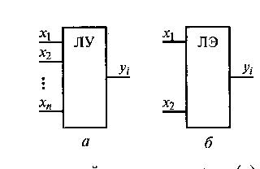
Таблица 2 . | Таблица 3 .
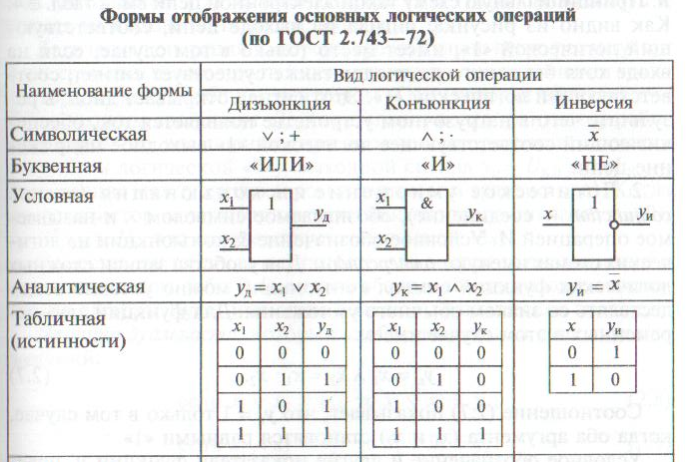 | 